附件1：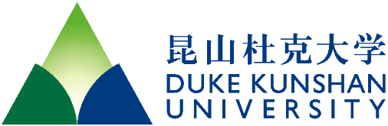

昆山杜克大学
本科第二校园国际化学习项目
与来自世界的交换生在中国学习一学期，获得杜克大学学分
不出国门就能体验一学期的美式一流本科教育
Duke Kunshan University-Global Learning Semester
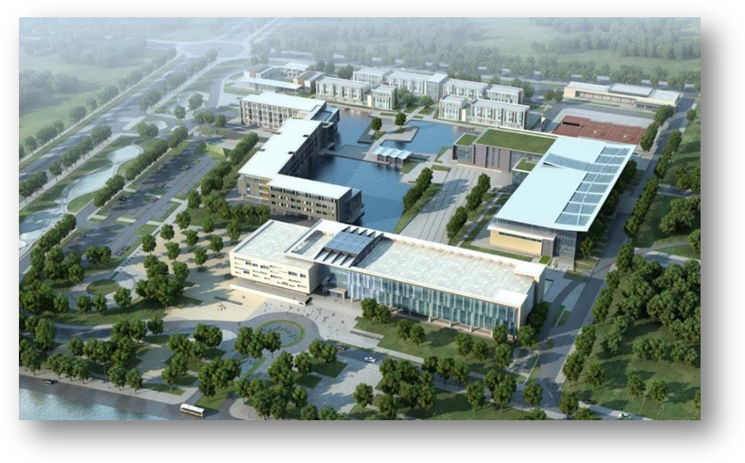
- 项目介绍
关于昆山杜克大学
昆山杜克大学是一所中美合作办学的高校，由杜克大学和武汉大学联合创办。杜克大学是一直位居全美高校前十的名校，而武汉大学则在中国校友会网中被评为全国十佳高校。
杜克大学承诺带来杜克最好的资源和追求卓越的文化；昆山杜克大学坚守着杜克大学这一非凡承诺，将杜克大学的教育带到当今处于全球中心地位的中国。www.dukekunshan.edu.cn
昆山杜克大学致力于培养学生的批判性思维，开阔国际视野，发展全球领导能力，从而帮助学生在教育和事业的道路上获得更多的机遇。学生将在昆山杜克大学享受到跨文化的相互学习体验，并接受来自其专业领域的教授专家的指导，为实习、就业和继续深造及更多的发展开拓道路。你将会成为一名具有国际视野的世界公民。
关于本科生第二校园项目
昆山杜克大学开展的第二校园国际化学习（GLS）项目是为期一学期、针对在校本科生的教学项目，使用英语为教学语言，由来自杜克大学、昆山杜克大学和其他知名机构的学科领导人负责授课。
顺利完成第二校园国际化学习项目的学生将获得杜克大学课程学分。学分可转换至学生原来在读的院校。这是杜克大学在中国提供的无与伦比的学术教育，而学生群体的多元化背景和浸入式学习氛围都为此锦上添花。该项目提供跨学科的课程，你的专业实力将会在这些博雅课程中获得提升。
2016 秋季学期为8月16日至12月14日
2017春季学期为2017年2月14日至2017年6月10日
课程主要涵盖全球健康、环境研究、语言、商业与经济、自然科学、人文与艺术、社会政治科学等。具体每学期所开设的课程请参见以下链接：
https://dukekunshan.edu.cn/en/academics/undergraduate-global-learning-semester/courses
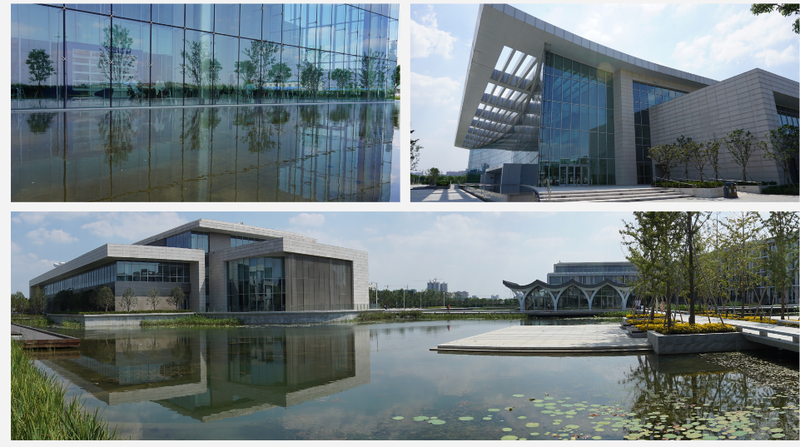

二、申请条件
- 在校本科生
- GPA 3.0以上或班级排名前25%
- 有较强的英文的听说读写能力，英语非母语的学生需在申请材料中提供CET或TOEFL或IELTS成绩，可能需要参加网络视频面试来确定是否符合入学要求。

三、申请流程
登陆https://dku.edu.cn/en/undergraduate-global-learning-semester-admissions 进行网上申报。2016秋季学期的报名截止日期：2016年5月1日，2017春季学期的报名截止日期：2016年11月15日。
合作院校的学生需要根据校内规定，提前完成教务处相关报名手续。目前合作院校包括：（按拼音字母顺序排列）北京大学医学部、北京师范大学、北京外国语大学、东华大学、东南大学、复旦大学、广东外语外贸大学、合肥工业大学、湖南大学、南昌大学、南京大学、南京医科大学、南开大学、清华大学、上海外国语大学、四川大学、武汉大学、浙江大学、中山大学等。
非合作院校的学生可以直接在我校官网提交申请，被录取后再办理原校相关手续。

报名截止日期后将会直接通知学生安排网络视频面试，在报名截止日期后的一个月内发录取函及奖学金通知。
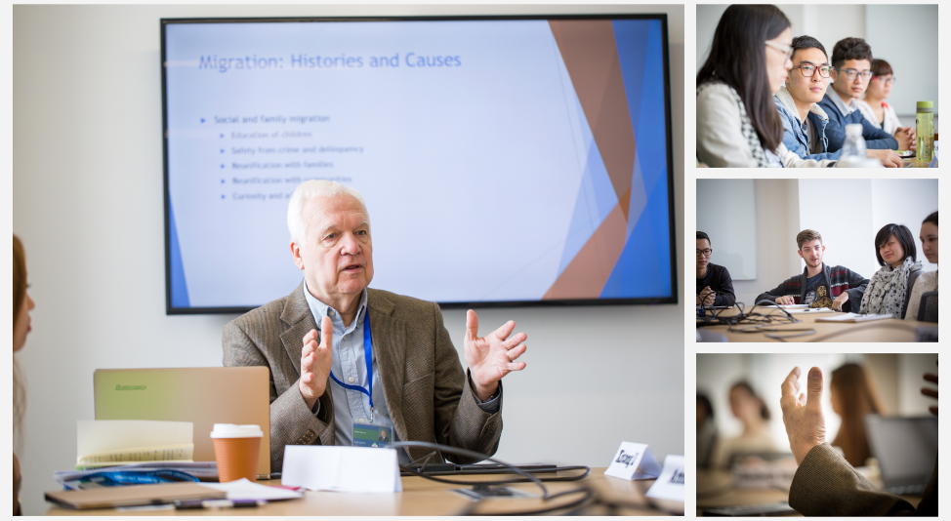

申请所需要准备的材料：
- 所在大学的正式成绩单（英文、或中英文双语）
- 两封来自大学教师的英文推荐信（任何学科）
- 两到三篇以英语撰写的短文（每篇不超过 500 字）
- 说明对昆山杜克大学第二校园国际学期项目感兴趣的原因。
- 任选一项：
- 介绍你的跨文化经历，可以是国际的，也可以是发生在你所在国家或社区的。你碰到的最大的挑战是什么？从该经历中，你学到了哪些关于你自己或与别人合作的经验？
- 昆山杜克大学第二校园国际化学习项目旨在教育学生成为具有全球视野和对中国有深度见解的国际公民。阐述你希望如何从中学到知识。可选文章：你希望录取委员会在评估你的候选资格时应该知道的其他信息。（不超过300 字）
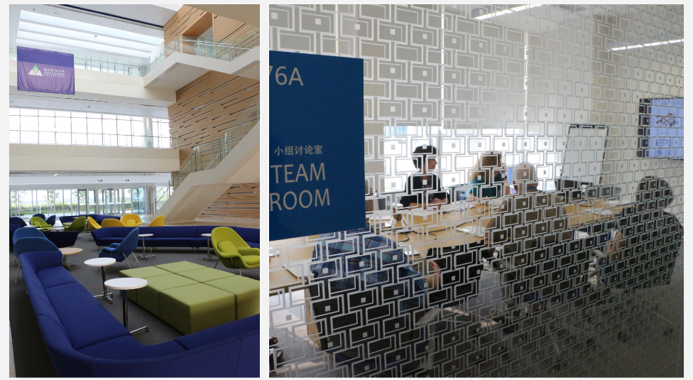

四、学费及奖学金
中国学生学费：24,400人民币/学期（包括在大陆、港澳台地区的中国学生以及在中国就读学位项目的国际学生）（合作院校根据合作协议提供相应的全额或部分奖学金）
国际学生学费：150,000美元/学期（包括在外国就读学位的中国学生）。
住宿费： 单人间8,000人民币/学期，双人间6,000人民币/学期。

昆山杜克大学致力于录取富有才华、背景多元化、具有国际视野的学生群体。奖学金政策将有助于实现这一目标。昆山杜克大学承诺为需要经济援助的学生提供全额或部分的奖学金。


五、其他信息
优秀的教学体验:
互动式教学，课程体系广泛深入，重在培养批判性思维和团队精神。杜克大学教授任教，都是具有高度创新意识的各领域佼佼者。同学来自国内外的顶尖高校，聪慧且积极活跃，班级大小平均为12人，学生与教授的比例约为3:1。

独特的校园生活
在顶尖的学术氛围中通过合作的方式获得启发。与来自世界各地的本科生、研究生、教授、研究人员和行政人员相聚一堂，共同创造一个卓越的学习环境。
昆山杜克大学学术中心拥有多功能教室和工作室以供教授和学生小组互动，昆山杜克大学图书馆同步连接杜克大学图书馆的大量线上资源。
所有学生都居住在设施先进的现代化校园里。宿舍是由三到四个单人间或双人间组成的套房，套房中设有公共生活空间，在营造社区氛围的同时确保了学生个人的学习空间。学生可使用设施齐备的健身中心和宽敞的有氧/瑜伽房；学校每周为学生提供相关的免费课程。校园内的昆山杜克大学会议中心时常举行特别活动和知名人士演讲。

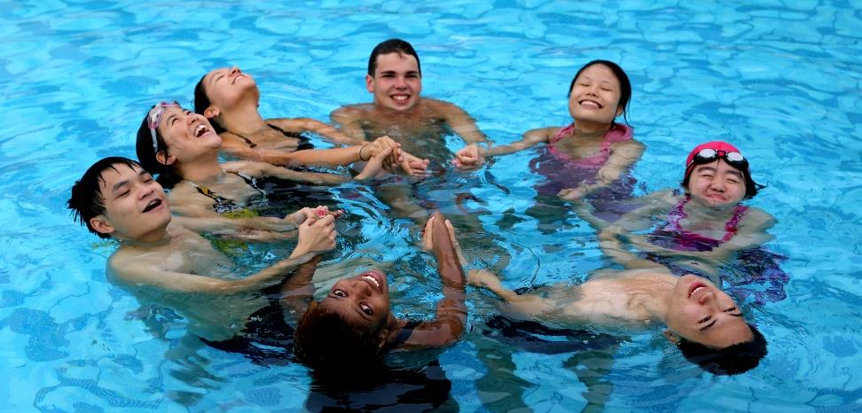

丰富涵养的绝佳机会
作为第二校园国际化学习项目的学生，你可以像生活在美国的大学一般，广泛参与各种教学文娱活动，感受多元文化，培养师生情谊和创新思维。电影讨论会、短途旅行和各种研讨会等只是丰富校园生活中的一个缩影。你还可通过创办或加入昆山杜克大学的学生组织锻炼你的领导能力。
学业和职业咨询是昆山杜克大学学习体验的重要组成部分。你将会享有一对一的指导，助你开展并优化学业和职业方面的发展，迈向成功。
小规模课堂能让你与教授导师们建立密切的关系，他们将为你在世界顶尖大学里的继续深造提供个性化的帮助。

向在你身边的学生顾问取经问道
“在昆山杜克大学学习是怎样一种体验？”学生顾问帮你回答！
学生顾问均是往期项目的结业生。他们来自全球各地，并且乐于与你分享他们的学习心得。若你想获取更多信息，请通过 admissions@dku.edu.cn 与我们联系。也欢迎你们通过以上邮箱预约到校园参观。
详情请见一下链接：
https://dukekunshan.edu.cn/zh/education-future-now/undergraduate-global-learning-semester/peer-advisors
学校地址：江苏省昆山市杜克大道8号
电话：400 892 0508， 0512-36657028
电邮：admissions@dukekunshan.edu.cn
网站：www.dukekunshan.edu.cn
